- 5. Результаты творческой деятельности воспитанников, подготовка победителей и призеров (конкурсы, выставки, фестивали, спортивные мероприятия и др).
Творческие достижения моих воспитанников.
Достижения воспитанников:
№ |  | ФИО ребенка | Мероприятия | Год | Дата
Внутри ДОУ
1 | Монгуш Аюш |  | Грамота за I место переходящий кубок  За участие в борьбе «Хуреш» среди подготовительных групп МБДОУ «Детский сад № 19 г. Кызыле» | 2021г. | 15.02.21г.
2 | Маады Ариша |  | Грамота за 1 место  Конкурс чтецов « Ко дню матери» МДОУ № 19 г Кызыла. | 2021г. | 06.11.2021г
3 | Кара-Сал Шоваа |  | Грамота II место  За участие ко дню Родного языка «Тыва дылым – монге ончум» в конкурсе стихотворений МБДОУ «Детский сад № 19 г. Кызыле». | 2022г. | 01.11.2022г.
4 | Донгак Байыр |  | Грамота III место  За участие ко дню Родного языка «Тыва дылым – монге ончум» в конкурсе стихотворений МБДОУ «Детский сад № 19 г. Кызыле». | 2022г. | 01.11.2022г.
5 | Кара-Сал Шоваа |  | Грамота II место  За участие в борьбе «Хуреш» среди старших групп «Январь айнын» МБДОУ КВ «Детский сад № 19 г. Кызыле». | 2023г. | 15.01.2023г.
6 | Донгак Байыр |  | Грамота награждается III-IV мест  За участие в борьбе «Хуреш» среди старших групп «Январь айнын» МБДОУ КВ «Детский сад № 19 г. Кызыле». | 2023г. | 15.01.2023г.
№ | ФИО ребенка |  | Мероприятия | Год | Дата
 | Муниципальное
1 | Воспитанники группы 8 |  | Гран-при  Победители ежегодного муниципального конкурса детского художественного театрализованного творчества Сказка – зеркало народной души среди воспитанников старших и подготовительных к школе групп муниципальных дошкольных образовательных учреждений города Кызыла посвященного Году народных инициатив в Республике Тыва и 100 –летию образования ТНР | 2021 г. | 16.04.21г.

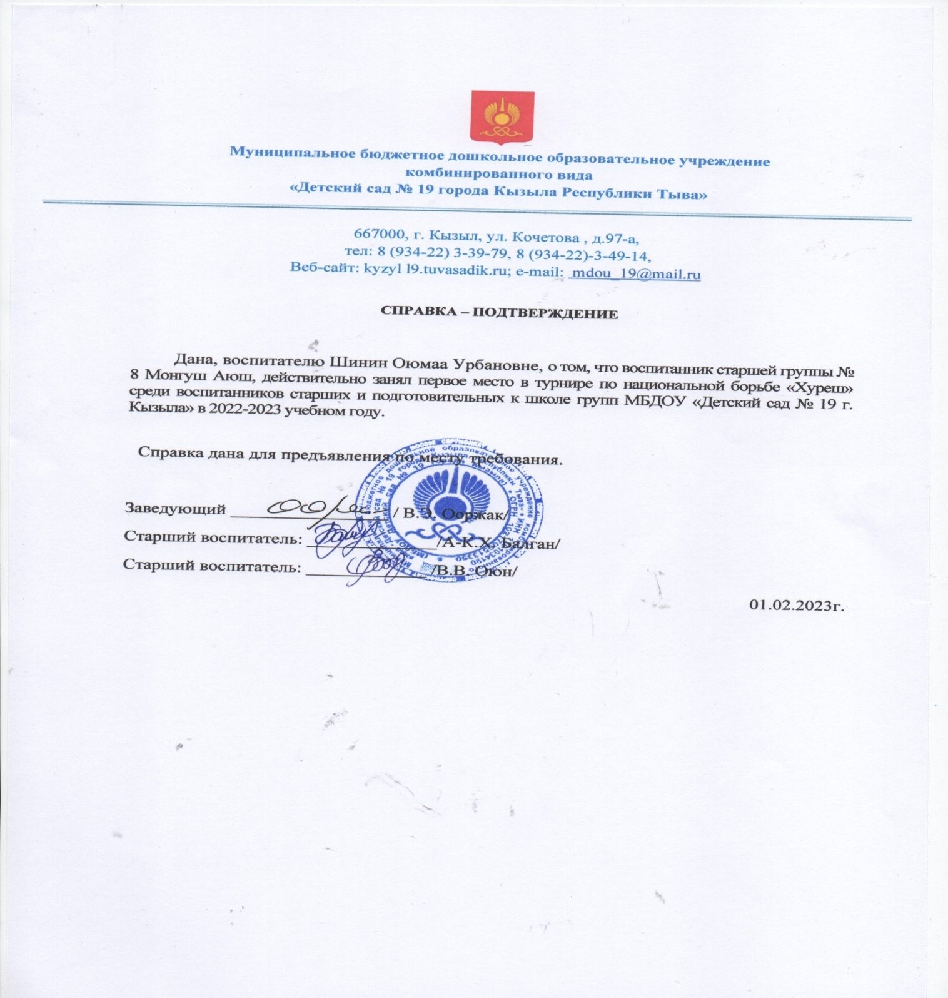
5. Награды воспитанников.

